Interface de usuário <Gerenciar Estoque >

Layout sugerido
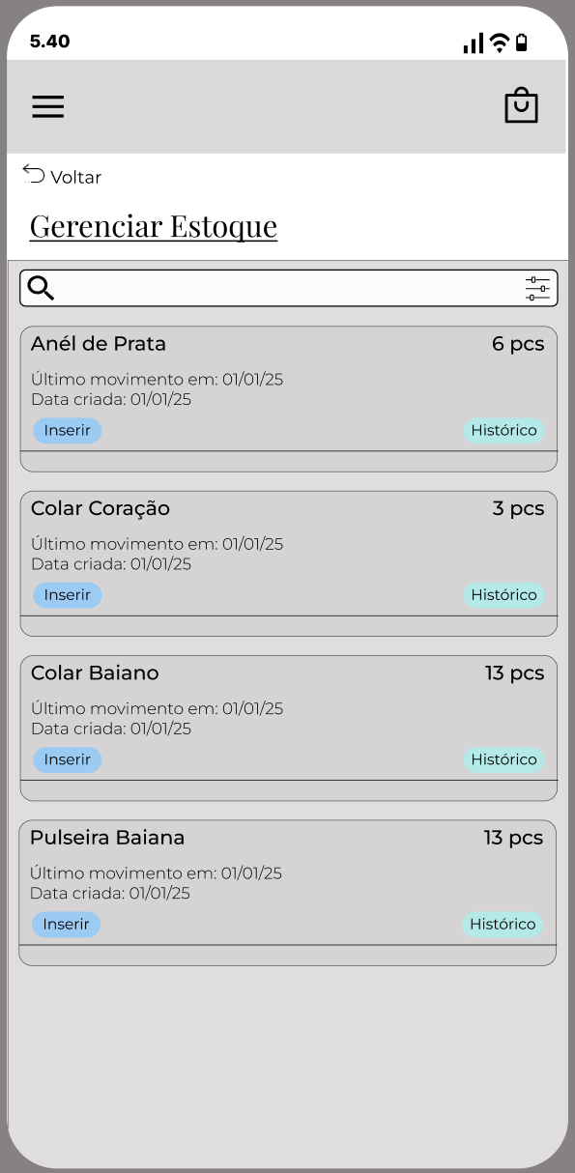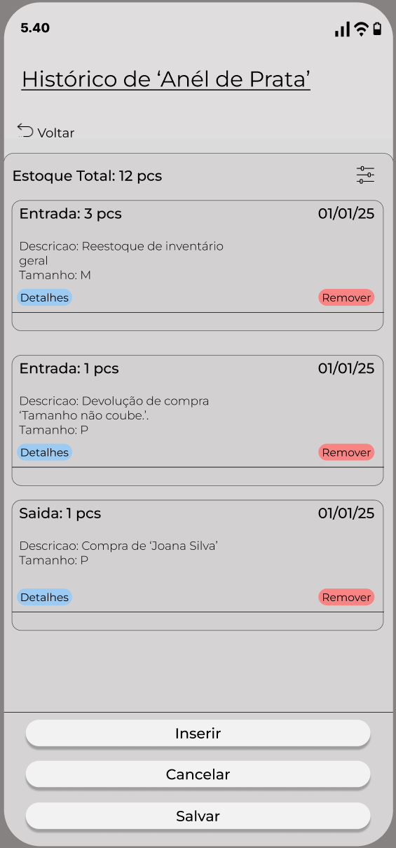
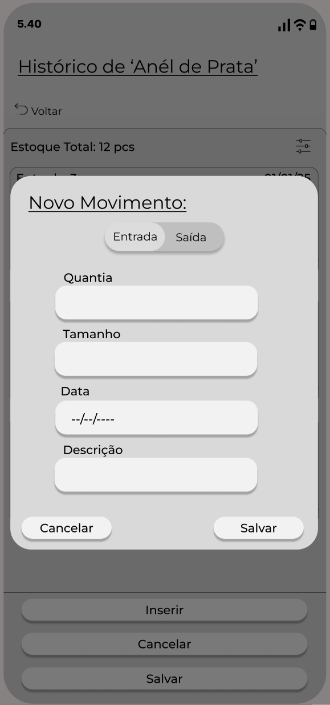

Relacionamentos com outras interfaces
Anterior: Tela Inicial Administrador
Salvar/Cancelar: Tela Inicial Administrador (Visão Geral)

Campos
Número | Nome | Descrição | Valores válidos | Formato | Tipo | Restrições
 | Nome | Nome do produto |  |  | Texto | Obrigatório
 | Quantia | Quantidade de peças em estoque |  | X pcs | Número | Obrigatório
 | Último Movimento | Data da última inserção/remoção de estoque deste produto |  | Xx/xx/xx | Data | Somente Leitura
 | Data Criada | Data de criação deste produto |  | Xx/xx/xx | Data | Obrigatório
 | Estoque Total | Quantidade de peças em estoque |  | X pcs | Número | Somente Leitura
 | Entrada/Saida | Quantidade de peças movimentadas neste item de histórico | ‘Entrada’ ou ‘Saída’ |  | Texto | Obrigatório
 | Descrição | Descrição deste item de histórico |  |  | Número
 | Tamanho | Tamanho do produto deste item de histórico |  |  | Texto | Obrigatório
 | Data do movimento | Data deste item de histórico |  | Xx/xx/xx |  | Obrigatório

Comandos
Número | Nome | Ação | Restrições
 | Ícone de Menu | Abre o menu de navegação lateral do sistema.
 | Ícone de Carrinho/ Sacola | Navega para a tela do carrinho de compras.
 | Botão "Voltar" | Retorna à tela anterior a tela de administração.
 | Histórico | Navega para a tela de "Histórico de produto” do produto selecionado (ex: Anél de Prata).
 | Inserir | Abre modal de entrada/saída de estoque
 | Remover | Remove o item de histórico selecionado | Somente após confirmação
7 | Cancelar | Retorna à tela de listagem "Gerenciar Estoque".
8 | Salvar | Salva as alterações de cadastro. | Fica desabilitado até que uma alteração seja feita.
9 | Cancelar | Descarta os dados de inserção e retorna para o menu anterior.

